4CCHSADAPMT04-O
OPINIÃO CRITICA DOS ALUNOS DE LICENCIATURA EM CIÊNCIAS AGRÁRIAS SOBRE O DOCUMENTÁRIO DO VÍDEO “A CARNE É FRACA”
Christopher Stallone de Almeida Cruz ⁽¹⁾; Marcelo Luís Gomes Ribeiro ⁽²⁾; Marcos Barros de Medeiros ⁽⁴⁾
Centro de Ciências Humanas Sociais e Agrárias/Departamento de Agropecuária/MONITORIA

RESUMO

A economia brasileira vem crescendo a cada ano, e o segmento agropecuário tem contribuição expressiva, sobretudo no tocante a criação de aves, suínos, caprinos, ovinos e principalmente a bovinocultura, que acarreta uma serie de problemas ambientas, por apresentar grande quantidade de emissão de gás metano, no caso dos bovinos e pela abundância de dejetos despejados em rios, lagos, mares etc. pelos suínos. Também é possível notar que a zootecnia aqui no Brasil ainda não está atenta ao bem estar animal, sendo possível observar maus tratos para com eles. Assim, este trabalho objetivou apresentar o documentário “A carne é fraca” para os alunos do curso de Licenciatura em Ciências Agrárias, futuros profissionais na área da agropecuária, que devem conhecer vários métodos de criação, manejo e abate de diversos tipos de animais de pequeno e grande porte, mostrando a realidade por trás de grandes produções agropecuárias no Brasil. O trabalho foi realizado na UFPB, Campus III, no período de monitoria de Zootecnia por um dos alunos em curso. O material utilizado constou de equipamento áudio visual DVD e Retroprojetor. Tendo como forma de avaliação a apresentação do vídeo, após o qual se solicitou um relatório critico dos 23 alunos presentes em sala de aula. A partir deste relatório pode-se concluir que as atividades pedagógicas com uso de matéria didático deste porte, permitem um envolvimento maior entre os discentes, favorecendo a discussão em sala de aula, estimulando o pensamento crítico principalmente sobre a zootecnia industrial, como uma prática que prioriza o lucro, desconsiderando muitas vezes o bem estar animal e a falta de preservação do mundo em que vivemos. Para isso é necessário ampliar o ramo das pesquisas sobre técnicas que proporcionem o bem estar animal e ao mesmo tempo gerando alimento para o mundo.

Palavras chaves: Bem estar animal, Degradação, Meio ambiente

INTRODUÇÃO

A pecuária de corte brasileira se destaca no cenário internacional por contar com o maior rebanho bovino comercial, 184,9 milhões de cabeças, produção de 8,6 milhões de toneladas equivalentes em carcaças e, ainda, pelos baixos índices de produtividade em comparação a outros países com tradição no setor (IBGE, 2008), desta forma os bovinos são apontados como o número um em poluição, gerando grandes danos ambientais e prejuízos na saúde da humanidade, um exemplo simples e a pecuária de corte bovina no Brasil se ressente do envolvimento com a prática do desmatamento indiscriminado de áreas de florestas, especialmente na região Norte, esses danos ecológicos são provocados pelas mudanças no uso das terras que corresponde a 75% das emissões antrópicas de gases de efeito estufa do Brasil e o rebanho bovino é o principal emissor de metano nacional, com uma participação de 76% das emissões brasileiras (BRASIL, 2008 apud MORILHAS, 2009).
Através de um documentário, exposto mundialmente e confeccionado pelo Instituto Nina Rosa, que lida com o bem estar animal, observou-se diversos assuntos como: forma de abate dos animais (bovinos, suínos e aves), manejo, engorda, transporte, modelo de produção da carne de vitela ou baby beef, sistema de criação (confinamento) e produção de leite em massa.
Este documentário, apesar de mostrar crueldade com animais que muitas vezes ocorrem no Brasil, foi muito útil na formação profissional de quarenta e três (43) alunos do curso de Licenciatura em Ciências Agrárias da Universidade Federal da Paraíba (UFPB), Campus III, da disciplina de Introdução a Zootecnia, por explicitar o lado chocante da zootecnia, mostrando a crueldade com que os animais são tratados. Um aspecto interessante da agropecuária é que quanto mais aumenta a população no mundo à demanda por alimentos cresce gerando muitos empregos diretos e indiretos e principalmente renda, mas como tudo na vida tem um preço, é possível citar o preço que a natureza paga para cada quilo de carne bovina produzida que é em média 1.500 litros de água potável (CULTIVAR, 2008).
O efeito estufa, nome dado a retenção de calor na Terra, impede a dispersão dos raios solares causada pela concentração de gases de diversos tipos, dióxido de carbono (CO₂), metano (CH₄), óxido nitroso (N₂O) e compostos de clorofluorcarbono (CFC). Um dos principais motivos é o rebanho bovino, que através do seu processo digestivo (ruminação) produz esse gás responsável pelo aumento gradativo da temperatura média do planeta (FOLHA ONLINE DE SÃO PAULO, 2003).
O vídeo relata o desmatamento de florestas para o incremento dos setores agropecuários que hoje é responsável pela grande degradação, uma vez que as árvores absorvem dióxido de carbono, entretanto a floresta abriga um componente importante, o solo base de sustentação das árvores e fonte de matéria viva para dar suporte à mesma. A formação de uma camada de solo de 30 cm leva 1000 a 10000 anos a estar completa (CONFAGRI, 1991).
O principal problema pelo grande número de animais é a compactação causada pelos animais que leva a redução dos espaços porosos entre as partículas do solo, deteriorando a estrutura do solo e consequentemente dificultando a penetração e o desenvolvimento de raízes, capacidade de armazenamento de água, arejamento, fertilidade, atividade biológica e estabilidade.
Segundo Grohmann (1972), o adensamento está relacionado com a migração de partículas (processos pedogenéticos), enquanto que a compactação resulta de processos como pisoteio de animais, tráfego de máquinas e implementos agrícolas sobre a superfície do solo. Para Gupta e Allmaras (1987), compactação do solo refere-se à compressão do solo não saturado, na qual acontece um aumento da sua densidade em conseqüência da redução do seu volume, devido à expulsão do ar dos poros do solo.

OBJETIVO GERAL

Mostrar vários métodos de criação, manejo e abate de diversos tipos de animais de pequeno a grande porte, mostrando a realidade por trás de grandes produções agropecuárias no Brasil.

OBJETIVO ESPECÍFICO

- Conhecer a realidade de criações onde não ocorre o bem estar animal;
- Descobrir futuros problemas ambientais provocados pelas grandes produções agropecuárias;
- Mostrar a importância dos vegetais.

DESCRIÇÃO METODOLÓGICA

Os equipamentos utilizados foram: um notebook do modelo ASPIRE 5315-2914 da marca ACER; um Projetor Multimídia PowerLite S5+ - Epson; um painel branco de 2 m por 1,5 m e um laser radiation WAVELENGTH 650nm ±10. Antes de iniciar a apresentação do filme (Figura 1), foi realizado um debate sobre o assunto com auxilio do professor e monitor, para detectar o grau de aprendizagem na Zootecnia (Figura 2).
Em seguida exibiu-se o filme com uma duração de aproximadamente de 65 minutos e ao seu término foi solicitado pelo monitor e professor da disciplina um relatório crítico de cada aluno pedindo a opinião pessoal, baseado no vídeo assistido em sala de aula pelos vinte e três alunos no dia 23 de junho de 2008.

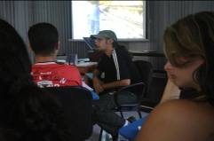
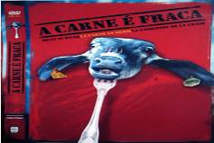

2.
1.

Figura 1 – Material didático utilizado em sala de aula
Figura 2 – Debate com o monitor da disciplina

RESULTADOS

Todos os alunos que assistiram ao vídeo emitiram suas respectivas opiniões sobre o assunto na forma de relatório escrito. Foi observado que muitas opiniões foram formadas em sala de aula, totalizando quarenta e nove (49) opiniões distintas, que focam os pontos mostrados no Gráfico 1.
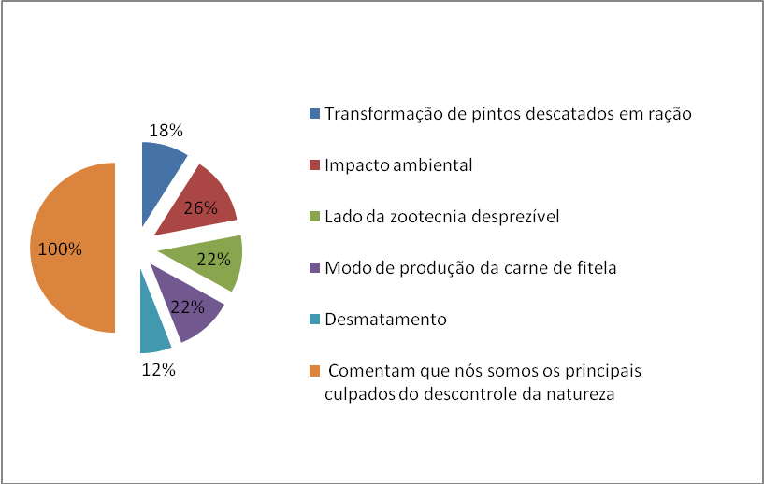

Gráfico 1 - Visão crítica dos alunos e suas opiniões

O processamento de aves no estágio jovem (pintos de um dia), que apresentem deficiência física ou debilidade por falta de nutrientes não sejam tratados pelos operários como objetos sendo jogados em grades para sua transformação em ração para animais (aves) e knorr para alimentação humana, foi abordado por 18% dos alunos.
Os alunos deram uma solução para este tipo de problema, para os animais que apresentem este aspecto, a melhor forma para sua comercialização seria uma parceria da empresa que trabalha com aves com o Governo do Estado, de modo que esses animais sigam para famílias de baixa renda, para futuramente servirem de alimento para esta população.
O impacto ambiental esteve presente em 26% das respostas, cujas preocupações principais dizem respeito a poluição e impacto ambiental que esses animais causam em grande escala, podendo substituir o consumo de carne por grãos e cereais, mais saudáveis e menos poluentes.
Ao se comentar sobre o lado da zootecnia desprezível, 22% das respostas comentam que só se visa lucro, sem o mínimo de sentimento sobre os animais que são tratados como máquinas produtivas e, quando esses animais ficam velhos são descartados e substituídos.
Quando se fala sobre o modo de produção da carne de vitelo, 22% das opiniões criticam o modo de obtenção deste produto, que existe somente para satisfazer a chamada classe alta. Ficando claro que deve ter mais pesquisas para encontrar um meio de implantar um sistema de criação com menor impacto ambiental, como sistemas orgânicos, visando o meio de vida e o bem estar dos animais, sem acabar com a produção de carne, pois o sistema de produção intensivo é um dos principais sistemas econômico do país.
Quanto ao desmatamento, 12% das respostas relatam sobre o desmatamento florestal para ampliação da agropecuária brasileira que atinge parâmetros elevados em nosso país, prejudicando nossos descendentes com a poluição ambiental.
No contexto global das opiniões em sala de aula, observou-se que 100% afirmam que, a ação do homem foi responsável pelos principais motivos do descontrole da natureza, por provocar grande volume de abate de animais, gerando o chamado “corredor da morte”. Para os alunos, em muitos lugares o método de abate é o principal ponto do descumprimento da regra que cuida do bem estar animal (bovinos, suínos, etc.), por ser um lugar muito estreito que causa estresse, além de machucar os animais e, que ao final é traduzido por um produto de má qualidade.

CONCLUSÃO

Atividades pedagógicas com uso de material didático deste porte como DVD, promovem uma maior interação e discussão entre os discentes em sala de aula, desta forma estimulando novos pensamentos críticos principalmente sobre a zootecnia industrial, como uma prática que prioriza o lucro, desconsiderando muitas vezes o bem estar animal e a falta de preservação do mundo em que vivemos. Para isso é necessário ampliar o ramo das pesquisas sobre técnicas que proporcionem o bem estar animal e ao mesmo tempo gerem alimento para o mundo.

REFERÊNCIAS

____________. Grupo Cultivar de Publicações Ltda, Abate antecipado: A implantação de sistemas intensivos de produção garante melhor qualidade, maior remuneração e rentabilidade do negócio, 2008. Disponível em: <http://www.grupocultivar.com.br/Default.asp? > acessado em 23de junho de 2008.

___________. Importância do Solo e suas Funções. 1991. Disponível em: < http://www.confagri.pt/Ambiente/AreasTematicas/Solo/TextoSintese/Antecedentes/> acessado em 23de junho de 2008.

____________. Instituto Nina Rosa – Projeto por Amor à Vida. Uso de Animais na Alimentação, 2008. Disponível em: < http://www.institutoninarosa.org.br/> acessado em 23de junho de 2008.

Efeito estufa pode esquentar o planeta e derreter gelo dos pólos. Folha online de São Paulo. Caderno Ciência e Saúde, 2003. Disponível em: <http://www1.folha.uol.com.br/folha/ciencia/ult306u9260.shtml> acessado em 23de junho de 2008.

GROHMANN, F. Compacidade. In: MONIZ, A. C. (Cood.), Elementos de pedologia. São Paulo, p. 93-99, 1972.

GUPTA, S. C.; ALLMARAS, R. R. Models to assess the susceptibility of solil to excessive compaction. Adv. Soil Sci., v. 6, p. 65-100, 1987.

INSTITUTO BRASILEIRO DE GEOGRAFIA E ESTATÍSTICA (IBGE), Pesquisa Pecuária de Corte Municipal, 2008. Disponível em: <http://www.sidra.ibge.gov.br/bda/pecua/default.asp> acessado em 23 de junho de 2008.

MORILHAS, L. J.; SCATENA, L. S.; MACEDO, L. O. B. A Cadeia da Carne Bovina no Brasil e as Mudanças Climáticas. In: JACQUES MARKOVITCH. (Org.). Para Mudar o Futuro: Mitigação de gases de efeito estufa: A experiência setorial e regional no Brasil. 3 ed. São Paulo: EdUSP, 2009, v. , p. 12-30.

